***Фізична культура 21.12.2023 2-А Мугак Н.І.***

**Тема*. О.В. ТМЗ. Загально-розвивальні вправи з м'ячами. ЗФП. Стрибки на місці з поворотами на 45, 90, 180 градусів. Передача м’яча двома руками з ударом об підлогу; ведення м’яча правою та лівою рукою з одночасними кроками. Рухливі ігри та естафети.***

**Мета**: повторити правила безпеки та поведінки на уроках фізкультури; вдосконалювати навички виконання комплексу загально-розвиваючих вправ з м'ячами; тренувати у виконанні стрибків на місці з поворотами на 45, 90, 180 градусів; тренувати в передачі м’яча двома руками з ударом об підлогу; навчати веденню м’яча правою та лівою рукою з одночасними кроками; сприяти вихованню морально-вольових якостей: витривалості, сили, швидкості, спритності, здорового способу життя.

**Опорний конспект уроку для учнів**

1. Правила техніки безпеки під час занять спортом в домашніх умовах.

<https://www.youtube.com/watch?v=Cp6JmkqCQfI>

2. Організовуючі вправи:

* різновиди ходьби

<https://youtu.be/epLKAqyegdY>

* бігові вправи

<https://youtu.be/quNOdv09vCI>

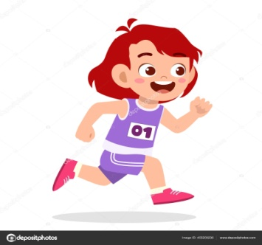

* перешикування

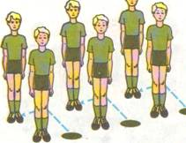

3. Загально-розвивальні вправи з м'ячами.

<https://youtu.be/63onjVn50YY>

4. Стрибки на місці з поворотами на 45, 90, 180 градусів.

<https://youtu.be/h6Zy5tosvgw>

5. Ведення м’яча правою та лівою рукою з одночасними кроками.

<https://youtu.be/M5-ISBGsIBY>

6. Передача м’яча двома руками з ударом об підлогу.

<https://youtu.be/X-g1ljkKgOQ>

# 7. Естафети вдома <https://youtu.be/F6Je8jH-5b4>

# <https://youtu.be/621eALbatt4>

Руханка з м’ячем <https://youtu.be/p-CviHHRKGo>

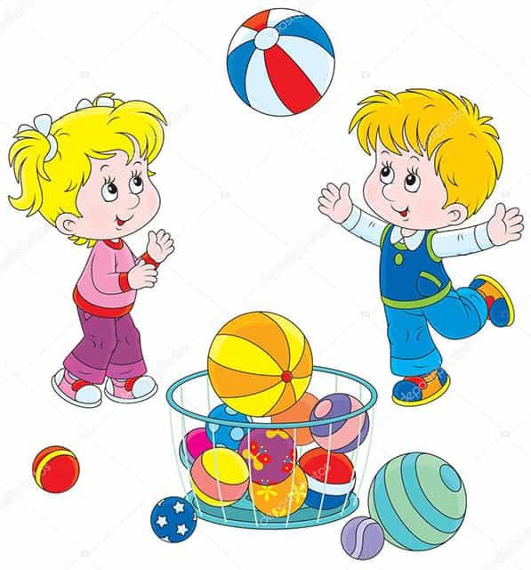

***Пам’ятай:***

***Рух — супутник здоров’я.***